Средства индивидуальной защиты
Классификация средств индивидуальной защиты. В комплексе защитных мероприятий важное значение имеет обеспечение населения средствами индивидуальной защиты и практическое обучение правильному пользованию этими средствами в условиях применения противником оружия массового поражения.
Средства индивидуальной защиты населения предназначаются для защиты от попадания внутрь организма, на кожные покровы и одежду радиоактивных, отравляющих веществ и бактериальных средств.
cредства индивидуальной защиты

  средства защиты органов дыхания
  средства защиты кожи
  медицинские средства защиты
К первым относятся фильтрующие и изолирующие противогазы, респираторы, а также противопыльные тканевые маски (ПТМ – 1) и ватно-марлевые повязки; ко вторым – одежда специальная изолирующая защитная, защитная фильтрующая (ЗФО) и приспособленная одежда населения.
По принципу защиты средства индивидуальной защиты делятся на фильтрующие и изолирующие.
Принцип фильтрации заключается в том, что воздух, необходимый для поддержания жизнедеятельности человека, очищается от вредных примесей при прохождении через средства защиты. Средства индивидуальной защиты изолирующего типа полностью изолируют организм человека от окружающей среды с помощью материалов, непроницаемых для воздуха и вредных примесей.
По способу изготовления средства индивидуальной защиты делятся на средства : изготовленные промышленностью, и простейшие, изготовленные населением из подручных материалов.
Средства индивидуальной защиты могут быть табельные, обеспечение которыми предусматривается табелями (номерами) оснащения в зависимости от организационной структуры формирований, и нетабельные, предназначенные для обеспечения формирований в дополнение к табельным средствам или в порядке их замены.
Организация и порядок обеспечения средствами индивидуальной защиты.
При объявлении угрозы нападения противника всё население должно быть обеспечено средствами индивидуальной защиты. Личный состав формирований, рабочие и служащие получают средства индивидуальной защиты на своих объектах, население – в ЖЭК и ДЭЗ.
При недостатке на объекте противогазов они могут быть заменены респираторами и противогазами предназначенными для промышленных целей. Всё остальное население самостоятельно изготавливает противопыльные тканевые маски, ватно – марлевые повязки и другие простейшие средства защиты органов дыхания, а для защиты кожных покровов подготавливают различные накидки, плащи, резиновую обувь, резиновые или кожаные перчатки.
Средства индивидуальной защиты следует хранить на рабочих местах или вблизи них.
Средства защиты органов дыхания
Наиболее надёжным средством защиты органов дыхания людей являются противогазы. Они предназначены для защиты органов дыхания, лица и глаз человека от вредных примесей, находящихся в воздухе. По принципу действия все противогазы подразделяются на фильтрующие и изолирующие.
Фильтрующие противогазы являются основным средством индивидуальной защиты органов дыхания. Принцип их защитного действия основан на предварительном очищении (фильтрации) вдыхаемого человеком воздуха от различных вредных примесей.
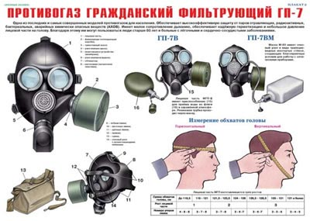
В настоящее время в системе гражданской обороны для взрослого населения используются фильтрующие противогазы ГП-7, ГП-5, ГП-5м и ГП-4у.
Составляющие : фильтрующие – поглощающая коробка , лицевая часть (у противогаза ГП-5 – шлем-маска, у противогаза ГП-4у – маска), сумка для противогаза, соединительная трубка, коробка с незапотевающими плёнками .
Для детей – ДП-6, ДП-6м, ПДФ-7, ПДФ-2Д, ПДФ-2Ш, а также камера защитная детская КДЗ-6. Следует иметь в виду, что фильтрующие противогазы от окиси углерода не защищают, поэтому для защиты от окиси углерода используют дополнительный патрон, который состоит из гопкалита, осушителя, наружной горловины для навинчивания соединительной трубки, внутренней горловины для присоединения к противогазной коробке .
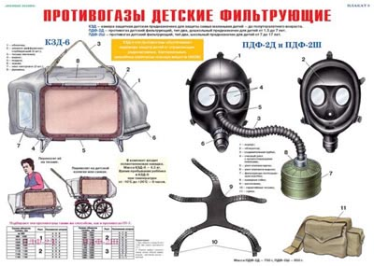
Изолирующие противогазы (ИП-4М, ИП-4МК, ИП-5, ИП-46, ИП-46м) являются специальными средствами защиты органов дыхания, глаз, кожи лица от всех вредных примесей, содержащихся в воздухе. Их используют в том случае, когда фильтрующие противогазы не обеспечивают такую защиту, а также в условиях недостатка кислорода в воздухе. Необходимый для дыхания воздух обогащается в изолирующих противогазах кислородом в регенеративном патроне, снаряжённом специальным веществом (перекись и надперекись натрия).
Противогаз состоит из : лицевой части, регенеративного патрона, дыхательного мешка, каркаса и сумки.
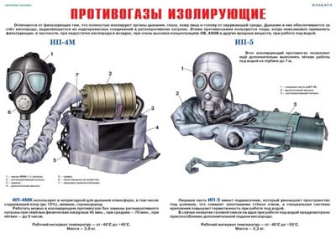
Респираторы, противопыльные тканевые маски и ватно-марлевые повязки. В системе гражданской обороны наибольшее применение имеет респиратор Р-2. Респираторы применяются для защиты органов дыхания от радиоактивной и грунтовой пыли и при действиях во вторичном облаке бактериальных средств.
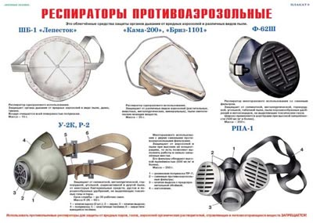
Респиратор Р-2 представляет собой фильтрующую полумаску, снабжённую двумя клапанами входа и одним клапаном выхода (с предохранительным экраном), оголовьем, состоящим из из эластичных тесёмок и носовым зажимом.
Если во время пользования респиратором появится много влаги, то рекомендуется его на 1 – 2 минуты снять, удалить влагу, протереть внутреннюю поверхность и снова надеть.
Противопыльная тканевая маска ПТМ-1 и ватно – марлевая повязка предназначаются для защиты органов дыхания человека от радиоактивной пыли и при действиях во вторичном облаке бактериальных средств. От отравляющих веществ они не защищают. Изготавливает маски и повязки преимущественно само население. Маска состоит из двух основных частей – корпуса и крепления. Корпус сделан из 2 – 4 слоёв ткани. В нём вырезаны смотровые отверстия со вставленными в них стёклами. На голове маска крепится полосой ткани, пришитой к боковым краям корпуса. Плотное прилегание маски к голове обеспечивается при помощи резинки в верхнем шве и завязок в нижнем шве крепления, а также при помощи поперечной резинки, пришитой к верхним углам корпуса маски. Воздух очищается всей поверхностью маски в процессе его прохождения через ткань при входе.
Маску может изготовить каждый рабочий или служащий.
Маску надевают при угрозе заражения радиоактивной пылью. При выходе из заражённого района при первой возможности её дезактивируют : чистят (выколачивают радиоактивную пыль), стирают в горячей воде с мылом и тщательно прополаскивают, меняя воду.
Ватно – марлевая повязка изготавливается населением самостоятельно. Для этого требуется кусок марли размером 100 на 50 см. На марлю накладывают слой ваты толщиной 1 – 2 см, длиной 30 см, шириной 20 см. Марлю с обеих сторон загибают и накладывают на вату. Концы подрезают вдоль на расстоянии 30 – 35 см так, чтобы образовалось две пары завязок. При необходимости повязкой закрывают рот и нос ; верхние концы завязывают на затылке, а нижние – на темени. В узкие полоски по обе стороны носа закладывают комочки ваты. Для защиты глаз используются противопыльные защитные очки.
Все средства защиты органов дыхания надо постоянно содержать исправными и готовыми к использованию.
Средства защиты кожи
Средства защиты кожи наряду с защитой от паров и капель ОВ предохраняют открытые участки тела, одежду, обувь и снаряжение от заражения радиоактивными веществами и биологическими средствами. Кроме того, они полностью задерживают a-частицы и в значительной мере ослабляют воздействие b-частиц.
По принципу защитного действия средства защиты кожи подразделяются на изолирующие и фильтрующие.
Изолирующие средства защиты кожи изготавливают из воздухонепроницаемых материалов, обычно из специальной эластичной и морозостойкой прорезиненной ткани. Они могут быть герметичными и негерметичными. Герметичные средства закрывают все тело и защищают от паров и капель ОВ, негерметичные средства защищают только от капель ОВ.
К изолирующим средствам защиты кожи относятся общевойсковой защитный комплект и специальная защитная одежда.
Фильтрующие средства защиты кожи изготавливают в виде хлопчатобумажного обмундирования и белья, пропитанных специальными химическими веществами. Пропитка тонким слоем обволакивает нити ткани, а промежутки между нитями остаются свободными; вследствие этого воздухопроницаемость материала в основном сохраняется, а пары ОВ при прохождении зараженного воздуха через ткань поглощаются.
Фильтрующими средствами защиты кожи может быть обычная одежда и белье, если их пропитать, например, мыльно-масляной эмульсией.
Изолирующие средства защиты кожи - общевойсковой защитный комплект и специальная защитная одежда - предназначаются в основном для защиты личного состава формирований ГО при работах на зараженной местности.
Общевойсковой защитный комплект состоит из защитного плаща, защитных чулок и защитных перчаток.
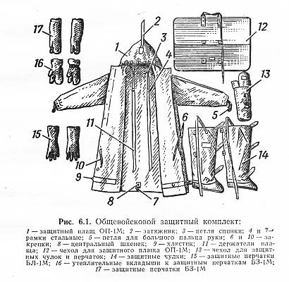
Защитный плащ комплекта имеет две полы, борта, рукава, капюшон, а также хлястики, тесемки и закрепки, позволяющие использовать плащ в различных вариантах. Ткань плаща обеспечивает защиту от отравляющих, радиоактивных веществ и бактериальных средств, а также от светового излучения. Вес защитного плаща около 1,6 кг.
Защитные плащи изготавливают пяти размеров: первый для людей ростом до 165 см, второй - от 165 до 170см, третий от 170 до 175 см, четвертый - от 175 до 180 см и пятый - свыше 180 см.
Защитные перчатки - резиновые, с обтюраторами из импрегнированной ткани (ткань, пропитанная специальными составами, повышающими ее защитную способность от паров ОВ) бывают двух видов: летние и зимние. Летние перчатки пятипалые, зимние - двупалые, имеют утепленный вкладыш, пристегиваемый на пуговицы. Вес защитных перчаток около 350 г.
Защитные чулки делают из прорезиненной ткани. Подошвы их усилены брезентовой или резиновой осоюзкой. Чулки с брезентовой осоюзкой имеют две или три тесемки для крепления к ноге и одну тесемку для крепления к поясному ремню; чулки с резиновой осоюзкой крепятся на ногах при помощи хлястиков, а к поясному ремню - тесемкой. Вес защитных чулок 0,8-1,2 кг. При действиях на зараженной местности защитный плащ используется в виде комбинезона.
К специальной защитной одежде относятся: легкий защитный костюм л-1, защитный комбинезон, защитный костюм, состоящий из куртки и брюк, и защитный фартук.
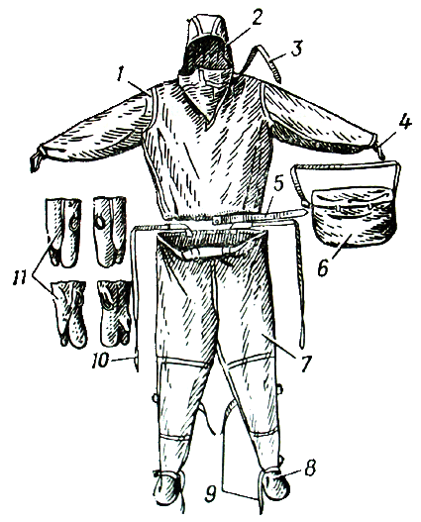
Легкий защитный костюм изготовлен из прорезиненной ткани и состоит из рубахи с капюшоном 1, брюк 2, сшитых заодно с чулками, двупалых перчаток 3 и подшлемника 4. Кроме того, в комплект костюма входят сумка 5 и запасная пара перчаток. Вес защитного костюма около 3 кг.
Костюмы изготовляют трех размеров: первый для людей ростом до 165 см, второй от 165 до 172 см, третий выше 172 см.
Защитный комбинезон сделан из прорезиненной ткани. Он представляет собой сшитые в одно целое брюки, куртку и капюшон. Комбинезоны изготовляют трех размеров, соответствующих размерам, указанным для легкого защитного костюма.
Комбинезоном пользуются вместе с подшлемником, перчатками и резиновыми сапогами. Резиновые сапоги делают от 41-го до 46-го размера. Резиновые перчатки все одного размера пятипалые.
Вес защитного комбинезона в комплекте с сапогами, перчатками и подшлемником около 6 кг.
Защитный костюм, состоящий из куртки и брюк, отличается от защитного комбинезона только тем, что его составные части изготовлены раздельно. В комплект костюма входят резиновые перчатки, сапоги и подшлемник.
К фильтрующим средствам защиты кожи относится комплект фильтрующей одежды ЗФО, состоящий из хлопчатобумажного комбинезона, мужского нательного белья, хлопчатобумажного подшлемника и двух пар хлопчатобумажных портянок.
Наряду с фильтрующими и изолирующими средствами защиты кожи применяются и подручные средства защиты кожи.
Медицинские средства защиты
В комплексе защитных мероприятий, проводимых ГО, большое значение имеет обеспечение населения средствами специальной профилактики и первой медицинской помощи, а также обучение правилам пользования ими. Применение медицинских средств индивидуальной защиты в сочетании с СИЗ органов дыхания и кожи – один из основных способов защиты людей в условиях применения противником оружия массового поражения, а также в условиях ЧС мирного времени. Учитывая, что в сложной обстановке необходимо обеспечить профилактику и первую медицинскую помощь в самые короткие сроки, особое значение приобретает использование медицинских средств в порядке само- и взаимопомощи.
Медицинские средства индивидуальной защиты - это медицинские препараты, материалы и специальные средства, предназначенные для использования в ЧС с целью предупреждения поражения или снижения эффекта воздействия поражающих факторов и профилактики осложнений.
К табельным медицинским средствам индивидуальной защиты относятся:
- аптечка индивидуальная АИ-2;
- универсальная аптечка бытовая для населения, проживающего на радиационноопасных территориях;
- индивидуальные противохимические пакеты - ИПП-8, ИПП-10, ИПП-11;
- пакет перевязочный медицинский - ППМ

Аптечка индивидуальная аи-2
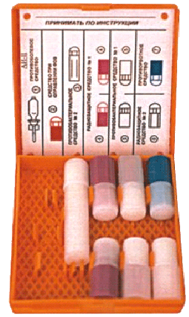
Аптечка индивидуальная аи-2 предназначена для профилактики и первой мед. помощи при радиационном, химическом и бактериальном поражениях, а также при их комбинациях с травмами. Носят аптечку в кармане. В ней имеются:
Гнездо N 1: шприц-тюбик с противоболевым средством (с бесцветным колпачком). В аптечку не вложен, выдается по решению МСГО района. Применяется при резких болях, вызванных переломами костей, обширными ожогами и ранами, в целях предупреждения шока путем введения в бедро или ягодицу (можно через одежду).
Гнездо N 2: в АИ-2 находится профилактическое средство при отравлении ФОВ – тарен. Начало действия тарена через 20 минут после приема. Принимать по одной таблетке по сигналу "Химическая тревога". Детям до 8 лет на один прием четверть таблетки, 8-15 лет - половину таблетки. Разовая доза тарена в 10 раз уменьшает поражающую дозу ФОВ. При нарастании признаков отравления принять еще одну разовую дозу, в последующем принимать препарат через 4-6 часов. Вместо тарена или в дополнение к нему может быть использован препарат П-6. Разовая доза -2 таблетки, обеспечивает защиту от 3-4 смертельных доз в течение 12 часов. Личный состав Вооруженных Сил и невоенизированных формирований ГО обеспечивается аптечками АИ-1, в которых находится лечебный препарат афин в шприц-тюбике с красным колпачком, используемый при отравлениях ФОВ.
Гнездо N 3: противобактериальное средство N 2 (сульфадиметоксин) предназначается для профилактики инфекционных заболеваний после радиоактивного облучения. Принимают после облучения при возникновении желудочно-кишечных расстройств по 7 таблеток в один прием, по 4 таблетки в последующие 2 суток. Детям до 8 лет в первые сутки 2 таблетки, в последующие 2 суток по 1 таблетке; 8-15 лет в первые сутки по 3,5 таблетки, в последующие двое - 2 таблетки.
Гнездо N 4: радиозащитное средство N 1 (РС-1, таблетки цистамина) – обладает профилактическим эффектом при поражениях ионизирующим излучением. Фактор уменьшения дозы (ФУД) - показатель, характеризующий степень снижения биологического действия радиации - при приеме РС-1 составляет 1, 6. При угрозе облучения, по сигналу "Радиационная опасность" или перед входом на территорию с повышенным уровнем радиации за 35-40 минут выпить 6 таблеток, запив водой. Защитный эффект сохраняется 5-6 часов. При необходимости (продолжающееся облучение или новая угроза) через 4-5 часов после первого приема выпить еще 6 таблеток. Детям до 8 лет на один прием дают 1, 5 таблетки, 8-15 лет - 3 таблетки.
Гнездо N 5: противобактериальное средство N 1 (таблетки хлортетрациклина с нистатином) предназначено для общей экстренной профилактики инфекционных заболеваний (чума, холера, туляремия, сибирская язва, бруцеллез и др. ), возбудители которых могут быть применены в качестве биологического оружия. Принимать при угрозе бактериологического заражения или самом заражении (еще до установления вида возбудителя) . Разовая доза - 5 таблеток одномоментно, запивая водой. Повторный прием такой же дозы через 6 часов. Детям до 8 лет на один прием 1 таблетка, 8-15 лет - 2, 5 таблетки. ПБС-1 может быть также применено для профилактики инфекционных осложнений лучевой болезни, обширных ран и ожогов.
Гнездо N 6: радиозащитное средство N 2 (РС-2, таблетки йодистого калия по 0, 25) предназначено для лиц, находящихся в зоне выпадения радиоактивных осадков: блокирует щитовидную железу для радиоактивного йода, поступающего с дыханием, продуктами питания и водой. Принимать по 1 таблетке натощак в течение 10 суток ( в мирное время в случае аварии на АЭС принимать все время и еще 8 дней после последнего выброса) . Детям 2-5 лет дают по полтаблетки, менее 2-х лет - четверть таблетки, грудным - четверть таблетки только в первый день. Если начать прием в первые 2-3 часа после выпадения радиоактивного йода -защита на 90-95 %, через 6 часов - на 50 %, через 12 часов - на 30 %, через 24 часа - эффекта нет.
Гнездо N 7: противорвотное средство (этаперазин) применяется после облучения, а также при явлениях тошноты в результате ушиба головы. Можно принимать не более 6 таблеток в сутки.

Индивидуальный противохимический пакет
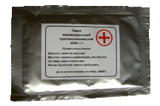
ИПП-11содержит полидегазирующую рецептуру, находящуюся во флаконе, и набор салфеток. Предназначен для обеззараживания участков кожи, прилегающей к ним одежды и СИЗ, населения старше 7-летнего возраста от боевых ОВ и БС. Необходимо избегать попадания жидкости в глаза. Последовательность обработки: смоченным тампоном протереть открытые участки кожи (шея, кисти рук) , а также наружную поверхность маски противогаза, который был надет. Другим тампоном протереть воротничок и края манжет одежды, прилегающие к открытым участкам кожи. Дегазирующую жидкость можно использовать при дезактивации кожных покровов, загрязненных РВ, когда не удается водой и мылом снизить наличие РВ до допустимых пределов.

Пакет перевязочный медицинский
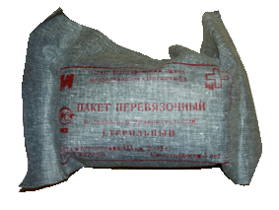
Применяется пакет перевязочный ППМ для перевязки ран, ожогов и остановки некоторых видов кровотечения. Представляет собой стерильный бинт с двумя ватно – марлевыми подушечками, заключенными в непроницаемую герметическую упаковку. Порядок пользования ППМ: разорвать по надрезу наружную оболочку и снять ее; развернуть внутреннюю оболочку; одной рукой взять конец, а другой – скатку бинта и развернуть повязку; на раневую поверхность накладывать так, чтобы их поверхности, прошитые цветной ниткой, оказались наверху.

Универсальная аптечка бытовая
Укомплектована следующими средствами: радиозащитные средства, общетерапевтические препараты (аспирин, седалгин, аммиак, бесалол, валидол, нитроглицерин, папазол, диазолин, феназепам) ,антисептические и перевязочные средства (бриллиантовый зеленый, калия перманганат, деринат, левоминоль или мафенидин ацетат, вата, лейкопластырь бактерицидный, бинт) .
Кроме индивидуальных, используются следующие медицинские средства защиты: радиозащитные, обезболивающие и противобактериальные препараты, медицинские рецептуры от ОВ (СДЯВ) и перевязочные средства.
К радиозащитным препаратам относятся:
- радиопротекторы (профилактические лекарственные средства, снижающие степень лучевого поражения (цистамин в АИ-2)
- комплексоны - препараты, ускоряющие выведение радиоактивных веществ из организма (ЭДТА, гетацин-кальций, унитиол)
- адаптогены - препараты, повышающие общую сопротивляемость организма (элеутерококк, женьшень, китайский лимонник, дибазол)
- адсорбенты - вещества, способные захватывать на свою поверхность радиоактивные и другие вредные вещества и вместе с ними выводиться из организма (активированный уголь, адсобар, вакоцин)
- антигеморрагические средства (желатина, серотонин) и стимуляторы
- кровотворения (лейкоцетин, лейкоген, пентоксил) . Препараты данной
- группы применяются только при оказании врачебной помощи и лечении в стационаре
- стимуляторы ЦНС (индопан, бемегрид, сиднокарб) - применяются при оказании врачебной помощи и лечении в стационаре.
Защита от бактериальных (биологических) средств поражения складывается из двух направлений - общей экстренной (антибиотикопрофилактика) и специальной экстренной профилактики инфекционных заболеваний (иммунизация) бактерийными препаратами (вакцины, анатоксины) .
Медицинские средства защиты от СДЯВ, ОВ представлены антидотами (противоядиями) – препаратами, являющимися физиологическими антогонистами ядов. К ним относятся: афин, атропин, будаксим, тарен – против ФОВ и ФОС; амилнитрит (пропилнитрит), антициан, хромосмон, тиосульфат натрия антидоты синильной кислоты и других цианистых соединений; унитиол – антидот люизита и мышьяксодержащих СДЯВ.

